LECTURA
PENSAMIENTO POLÍTICO DE LA ILUSTRACIÓN: MONTESQUIEU (1689 – 1755)

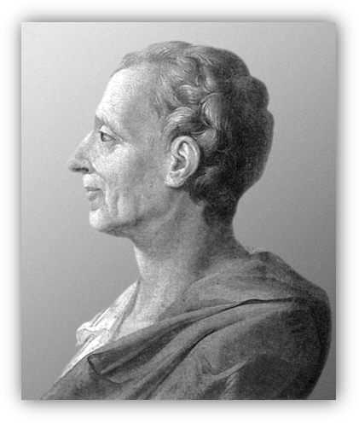
Pensador francés, considerado el fundador de la sociología francesa. Cercano a la mentalidad de los enciclopedistas, sin embargo, no cree en el progreso. Muy joven publicó las Cartas persas, en las que criticó las instituciones y costumbres de su patria.

Su obra más importante es El espíritu de las leyes. Plantea que las leyes son «las relaciones necesarias que derivan de la naturaleza de las cosas» y agrega que las leyes son relaciones cuyo espíritu hay que determinar. Desarrolló en esta obra la teoría de la división de los poderes: los poderes ejecutivo, legislativo y judicial debían ser independientes para evitar todo tipo de abuso de poder. Cabe señalar que esta doctrina de la separación de poderes se ha convertido en un dogma político.
Para él la igualdad absoluta no pasa de ser un sueño y por eso la libertad política consiste esencialmente en la seguridad contra la arbitrariedad y seguridad en el conocimiento e interpretación de las leyes.
Fuente: commons.wikimedia.org

El espíritu de las leyes. 1748.

“En cada Estado hay tres clases de poderes: el legislativo, el ejecutivo de las cosas pertenecientes al derecho de gentes, y el ejecutivo de las que pertenecen al civil.

Por el primero, el príncipe o el magistrado hace las leyes para cierto tiempo o para siempre, y corrige o deroga las que están hechas. Por el segundo, hace la paz o la guerra, envía o recibe embajadores, establece la seguridad y previene las invasiones; y por el tercero, castiga los crímenes o decide las contiendas de los particulares. Este último se llamará poder judicial; y el otro, simplemente, poder ejecutivo del Estado (...).

Cuando los poderes legislativo y ejecutivo se hallan reunidos en una misma persona o corporación, entonces no hay libertad, porque es de temer que el monarca o el senado hagan leyes tiránicas para ejecutarlas del mismo modo.

Así sucede también cuando el poder judicial no está separado del poder legislativo y del ejecutivo. Estando unido al primero, el imperio sobre la vida y la libertad de los ciudadanos sería arbitrario, por ser uno mismo el juez y el legislador y, estando unido al segundo, sería tiránico, por cuanto gozaría el juez de la fuerza misma que un agresor.

En el Estado en que un hombre solo, o una sola corporación de próceres, o de nobles, o del pueblo administrase los tres poderes, y tuviese la facultad de hacer las leyes, de ejecutar las resoluciones públicas y de juzgar los crímenes y contiendas de los particulares, todo se perdería enteramente.”
Elaborado por: Ester Vial

